|  |
| --- |
| МИНОБРНАУКИ РОССИИ |
| Федеральное государственное бюджетное образовательное учреждение высшего образования **«МИРЭА − Российский технологический университет»**  **РТУ МИРЭА** |

**Институт информационных технологий (ИИТ)**

**Кафедра практической и прикладной информатики (ППИ)**

**ОТЧЕТ ПО ПРАКТИЧЕСКОЙ РАБОТЕ**

по дисциплине «Моделирование бизнес-процессов»

**Практическое занятие № 18**

|  |  |  |  |
| --- | --- | --- | --- |
| Студент группы ИНБО-01-17 | *ИВБО-06-20, Чурилов А.К.* | (подпись) | |
| Преподаватель | *Карамышев А. Н.* | (подпись) | |
| Отчет представлен | «__»_ноября_2022_г. | |  | |

Москва 2022 г.

**Цель занятия:** создание организационной структуры управления с целью закрепления отличий организационной модели от организационной структуры управления предприятием (организацией).

**Постановка задачи:** на основе задания построить организационную структуру управления.

**Результат работы:**

**Задание 1.** Издательская компания ООО «Обо всем для всех» работает на рынке издательских услуг. Клиентами компании являются юридические лица, заказывающие различного рода рекламную продукцию и рекламу, в том числе размещаемую в издаваемых компанией газете и журнале. Также клиентами являются те юридические и физические лица, которые приобретают издаваемые газету и журнал, распространяемые через розничную сеть «Семерочка». Поставщиками ООО «Обо всем для всех» выступают организации, выпускающие и реализующие офсетную, мелованную и газетную бумагу; полиграфические краски и оборудование. В процессе деятельности ООО «Обо всем для всех» взаимодействует с банковской организацией ПАО «Денежный банк» и страховой организацией ПАО «Застрахованы все».

В процессе осуществления основной деятельности компания занимается управлением финансами, маркетингом, персоналом, а также стратегическим управлением. Для качественной реализации основных процессов и процессов управления реализуется:

• административно-хозяйственное обеспечение;

• юридическое обеспечение;

• обеспечение безопасности;

• ИТ-обеспечение и связь.

ООО «Обо всем для всех» возглавляет Генеральный директор, которому подчиняются коммерческий директор, директор по изданиям, исполнительный директор, финансовый директор, директор по персоналу. Директор по персоналу осуществляет управление персоналом и руководит Отделом по управлению кадрами. Исполнительный директор осуществляет руководство ИТ-отделом, административно-хозяйственный отделом, отделом по безопасности. Финансовый директор руководит Управлением финансов, в которые входи Финансовый отдел и, Бухгалтерия. Также в ведении Финансового директора находится Юридический отдел. Коммерческий директор осуществляет руководство деятельностью отделов: Коммерческий отдел, Отдел логистики, Отдел маркетинга. Директор по изданиям осуществляет руководство Редакторско-издательским отделом, Типографией и Отделом качества. Построенная организационная структура управления показана на Рисунке 1.

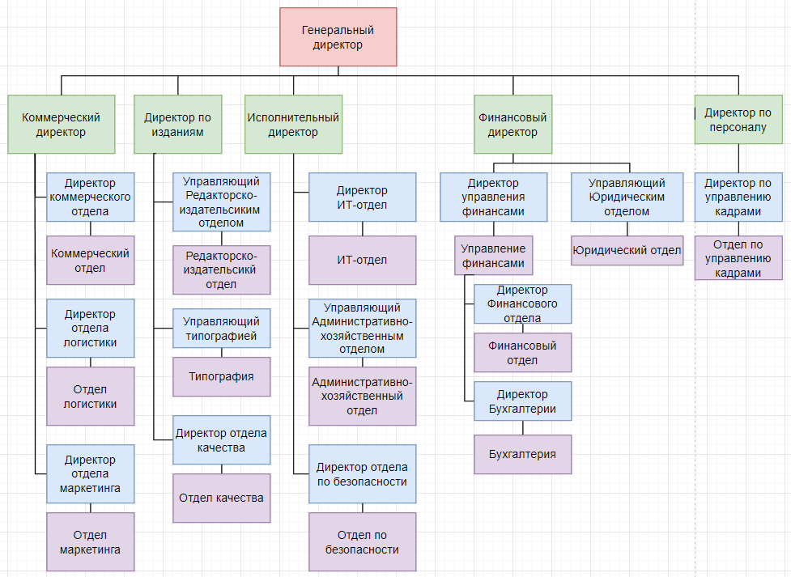

**Рисунок 1 – Организационная структура управления**

**Вывод:** в ходе выполнения практической работы была построена организационная структура управления.

к Д. Е.